Što je posao školskog psihologa i tko su njegovi korisnici?

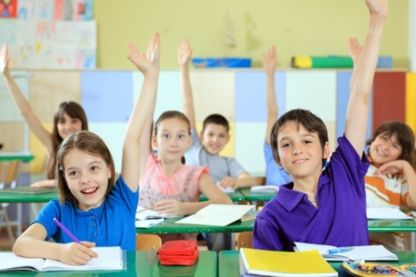

Najčešći korisnici usluga školskog psihologa su učenici. Uobičajen je i rad s učiteljima i roditeljima a on se najviše odnosi na njihovo osposobljavanje za bolje razumijevanje učenika i djece te djelotvorniji rad s njima.
Drugim riječima, privatni problemi učitelja ili roditelja, nisu područje rada školskog psihologa. Njegov posao započinje tek kada oni na neki način utječu na dijete kao učenika i njegovo školovanje.
Primjer radnih zadataka školskog psihologa u radu s učenicima jest da provodi individualna i grupna savjetovanja, obavlja psihološku procjenu učenikovih mogućnosti, npr. spremnost za polazak u školu, ili kasnije tijekom školovanja (npr. u slučaju školskog neuspjeha ili procjene darovitosti). On prepoznaje poteškoće u ponašanju i vršnjačkim odnosima, emocionalne i/ili neke druge poteškoće i pomaže učenicima da ih prevladaju.
Školski psiholog također dijagnosticira specifične poteškoće u učenju (probleme s pažnjom i koncentracijom, strah od ispita i sl.) i pomaže učenicima u postizanju boljeg školskog uspjeha. Jednako tako, prepoznaje i darovite učenike i potiče i razvija programe za rad s njima. On to čini kroz primjenu odgovarajućih psiholoških upitnika i testova, tj. psihodijagnostičkih sredstava, te razgovor i opažanje. U skladu sa svojim zaključcima školski psiholog preporučuje daljnje odgojne i obrazovne postupke za određeno dijete te pruža podršku i pomoć u svladavanju poteškoća.
Školski psiholog također razvija i provodi programe prevencije nepoželjnih oblika ponašanja (npr. međuvršnjačkog nasilja). Od nedavno su u naše škole eksperimentalno uvedeni međupredmetni programi građanskog i zdravstvenog odgoja. On može pomoći učiteljima u pripremi i provedbi takvih programa.
Osim toga, školski psiholog provodi psihološke krizne intervencije, što znači da reagira kada se u školi dogode sukobi ili nasilje, ili ozbiljniji traumatski događaji poput smrti člana obitelji nekog učenika, samoubojstva, teških prometnih i drugih nesreća i slično.
U radu s roditeljima, školski psiholog kroz savjetovanje i edukativna predavanja pomaže roditeljima prepoznati i razumjeti razvojne potrebe djece i reagirati u skladu s njima. Školski psiholog također pomaže roditeljima uspostaviti kontakte s vanjskim institucijama koje su možda potrebne djetetu (npr. poliklinike za rehabilitaciju slušanja i govora, centri za socijalnu skrb i sl.).
U radu s učiteljima školski psiholog ne radi savjetovanje, kao s učenicima i roditeljima, nego se takav oblik suradnje naziva konzultativnim radom. Zadaća psihologa je pomagati u prepoznavanju razvojnih i individualnih potreba učenika, podučavati učitelje razumijevanju tih potreba i kako reagirati u skladu s njima. On pomaže učiteljima identificirati teškoće u razrednoj klimi, uspješnosti i načinu rada, pomaže im razviti strategije za rješavanje tih teškoća.
Osim rada s navedenim korisnicima, školski psiholog ima zadatak stručno se usavršavati, raditi na istraživanjima i slično. Osim toga, obavlja još neke dodatne poslove kao što su vođenje dokumentacije, pisanje izvješća te pripremanje i organizacija psiho-kutka.

Kako i zašto posjetiti školskog psihologa?
Razlozi zbog kojih učenici dolaze obično su emocionalni, obiteljski i/ili osobni problemi. Također se javljaju zbog problema u komunikaciji i odnosima s drugima, učenicima, roditeljima ili učiteljima.

Kod školskog psihologa učenici dolaze ili samostalno, ili na inicijativu učitelja ili roditelja, ili ih psiholog može sam pozvati. Dok neki učenici taj susret mogu doživljavati kao „kaznu“ ili znak da su u nečemu pogriješili, drugi ga doživljavaju kao zabavu i ugodno druženje. Prava svrha susreta bila bi negdje između – kroz ugodnu atmosferu i pozitivan kontakt poticati poželjna ponašanja, podučavati, motivirati, rješavati teškoće.
Autor: Maja Galić, magistra psihologije
http://www.istrazime.com/skolska-psihologija/psiholog-u-skoli/

